包屯高中2015—2016学年度期中考试
高二化学试题
时间：90分钟 总分：100分
友情提醒：
化学试题共分第Ⅰ卷和第Ⅱ卷两部分，请将本试卷答案按规定填入答题纸相应的位置
可能用到的相对原子质量： H-1 C-12 N-14 O-16 Na-23 Mg-24 S-32 Cl-35.5
第Ⅰ卷 选择题
一、选择题（20小题，每小题3分，共计60分）
1．下列对化学反应的认识正确的是 ( )
A．化学反应过程中，分子的种类和数目一定发生改变
B．如果某化学反应的ΔH和ΔS均小于0，则反应一定能自发进行
C．化学反应过程中，一定有化学键的断裂和形成
D．反应物的总焓大于反应产物的总焓时，ΔH＞0
2、下列离子方程式正确的是 ( )
A．硫酸镁溶液跟氢氧化钡溶液反应：
SO＋Ba^{2＋}===BaSO₄↓
B．过量的NaHSO₄与Ba(OH)₂溶液反应：
Ba^{2＋}＋2OH－＋2H＋＋SO===BaSO₄↓＋2H₂O
C．铜片插入硝酸银溶液中：
Cu＋Ag＋===Cu^{2＋}＋Ag
D．澄清石灰水中加入盐酸：
Ca(OH)₂＋2H＋===Ca^{2＋}＋2H₂O
3、下列依据热化学方程式得出的结论正确的是 ( )
A．已知2H₂(g)＋O₂(g)===2H₂O(g) ΔH＝－483.6 kJ· mol^{－1}说明2 mol H₂(g)和
1 mol O₂(g)的能量总和小于2 mol H₂O(g)的能量
B．已知C(s，石墨)===C(s，金刚石) ΔH>0，则金刚石比石墨稳定
C．已知NaOH(aq)＋HCl(aq)===NaCl(aq)＋H₂O(l) ΔH＝－57.4 kJ·mol^{－1}，
则含20 g NaOH的稀溶液与稀盐酸完全中和，放出28.7 kJ的热量
D．已知2C(s)＋2O₂(g)===2CO₂(g) ΔH₁
2C(s)＋O₂(g)===2CO(g) ΔH₂，则ΔH₁>ΔH₂
4、(2011·海南高考)对于可逆反应H₂(g)＋I₂(g) 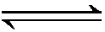2HI(g)，在温度一定下由H₂(g)
和I₂(g)开始反应，下列说法正确的是 ( )
A．H₂(g)的消耗速率与HI(g)的生成速率之比为2∶1
B．达到平衡时，各组分的浓度相等 C．正、逆反应速率的比值是恒定的
D．达到平衡时，正、逆反应速率相等
5、下列实验操作或对实验事实的叙述中存在错误的是 ( )
A．用50 mL酸式滴定管准确量取25.00 mL酸性KMnO₄溶液，放入锥形瓶中待用
B．室温下，测定浓度为0.1 mol·L^{－1} NaClO溶液和0.1 mol·L^{－1}CH₃COONa溶液的pH，比较HClO和CH₃COOH的酸性强弱
C．实验室配制氯化亚铁溶液时，将氯化亚铁先溶解在盐酸中，然后用蒸馏水稀释并加入少量铁粉
D．配制1 mol·L^{－1}的NaOH溶液时，下列操作会造成所配浓度偏低：定容时仰视刻
度线；容量瓶中原有少许蒸馏水
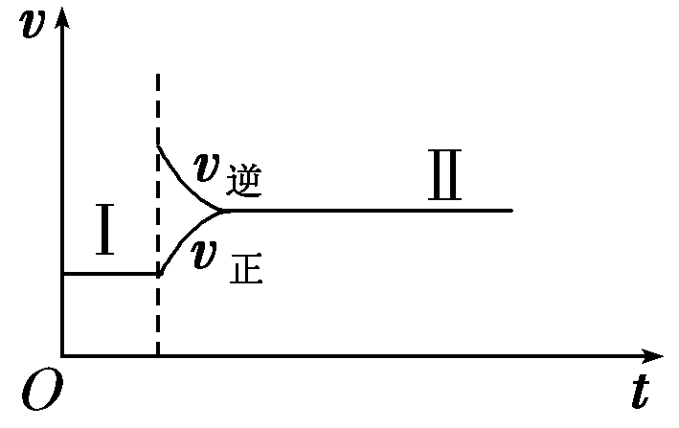
6、如图为PCl₅(g)PCl₃(g)＋Cl₂(g)(正反应为吸热反应)从平衡状态Ⅰ移动到平衡状态Ⅱ的反应速率(v)与时间(t)的曲线，此图表示的变化是 ( )
A．降温 B．降压
C．增加PCl₅的量 D．增加PCl₃的量
7．(2011·泰安高二期末考试)下列各选项所述的两个量中，前者一定大于后者的( )
A．纯水在100℃和25℃时pH B．NH₄Cl溶液中NH和Cl－的数目
C．相同温度下，pH相同的NaOH溶液和Na₂CO₃溶液中由水电离出的c(OH－)
D．用0.1 mol/L的盐酸中和pH、体积均相同的氨水和NaOH溶液，所消耗盐酸的
体积
8．在25℃时，密闭容器中X、Y、Z三种气体的初始浓度和平衡浓度如下表：
物质 | X | Y | Z
初始浓度(mol·L^{－1}) | 0.1 | 0.2 | 0
平衡浓度(mol·L^{－1}) | 0.05 | 0.05 | 0.1

下列说法错误的是 ( )
A．反应达平衡时，X的转化率为50%
B．反应可表示为：X＋3Y2Z，其平衡常数为1600
C．增大压强使平衡向生成Z的方向移动，平衡常数增大
D．改变温度可以改变此反应的平衡常数
9、(2011·重庆高考)一定条件下，下列反应中水蒸气含量随反应时间的变化趋势符合如图的是 ( )
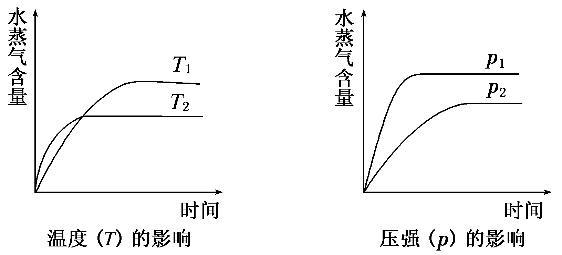
A．CO₂(g)＋2NH₃(g)CO(NH₂)₂(s)＋H₂O(g) ΔH<0
B．CO₂(g)＋H₂(g)CO(g)＋H₂O(g) ΔH>0
C．CH₃CH₂OH(g)CH₂===CH₂(g)＋H₂O(g)ΔH>0
D．2C₆H₅CH₂CH₃(g)＋O₂(g)===2C₆H₅CH===CH₂(g)＋2H₂O (g) ΔH<0
10、下列物质的水溶液能导电，但属于非电解质的是 ( )
A.CH₃CH₂COOH B.Cl₂ C.NH₄HCO₃ D.SO₂
11、取浓度相同的NaOH和HCl溶液，以3︰2体积比相混合，所得溶液的pH等于12，则原溶液的浓度为 （ ）
A.0.01mol/L B. 0.017mol/L C.0.05mol/L D.0.5mol/L
12、在pH=1时，可大量共存且形成无色溶液的一组离子或分子是 （ ）
A．Ca²⁺、CH₃COOH、Br⁻、Na⁺ 、 B．NO₃⁻ 、 Fe³⁺、 Mg²⁺、 SO₄²⁻
C．H CO₃⁻、Ba²⁺、Na⁺、Cl⁻ D．K⁺、Cl⁻、Al³⁺、SO₃²⁻
13、在蒸发皿中加热蒸干下列物质的溶液并灼烧，可得原有物质的固体是（ ）
A. 氯化铝 B.碳酸氢镁 C.硫酸亚铁 D.碳酸钠
14、下列关于盐酸与醋酸两种稀溶液的说法中正确的是（ ）
A.相同浓度的两溶液中[H⁺]相同
B.100 mL 0.1mol/L的两溶液能中和等物质的量的氢氧化钠
C.pH=3的两溶液稀释100倍，pH都为5
D.两溶液中分别加入少量对应的钠盐，[H⁺]都明显减小
15.下列关于沉淀溶解平衡的说法中不正确的是（ ）
A.难溶电解质在溶液中存在沉淀溶解平衡，且是一种动态平衡
B. K_{sp}只与难溶电解质的性质与温度有关，而与沉淀的量和溶液中离子的浓度无关
C. K_{sp}反映了物质在水中的溶解能力，可直接根据K_{sp}的大小比较电解质在水中溶解能力的大小
D.可通过Q和K_{sp}的相对大小，来判断沉淀溶解平衡的移动方向
16. pH=3的盐酸a L分别与下列三种溶液混合后，溶液均呈中性：①1×10⁻³ mol·L⁻¹的氨水b L②[OH⁻]=1×10⁻³ mol·L⁻¹的氨水c L③[OH⁻]=1×10⁻³ mol·L⁻¹的Ba(OH)₂溶液d L。其中a、b、c、d的关系正确的是（ ）
A.b>a>d>c B. b>a=d>c C.a=b>c>d D. c>a=d>b
17.室温时，下列混合溶液的pH一定小于7的是（ ）
A. pH=3盐酸和pH=11的氨水溶液等体积混合
B. pH=3盐酸和pH=11的氢氧化钡溶液等体积混合
C. pH=3醋酸和pH=11的氢氧化钡溶液等体积混合
D. pH=3硫酸和pH=11的氨水溶液等体积混合
18、向醋酸溶液中滴加NaOH溶液，则（ ）
A 醋酸的电离平衡向左移动 B 溶液的pH减小
C 醋酸根离子的物质的量减小 D 醋酸的浓度减小
19、下列事实可证明氨水是弱碱的是（ ）
A 氨水能跟氯化铁溶液反应生成氢氧化铁 B 铵盐受热易分解
C 0.1mol•L⁻¹氨水可以使酚酞试液变红 D 0.1mol•L⁻¹氯化铵溶液的pH约为5
20、下列叙述正确的是（ ）
A 强电解质水溶液的导电性不一定比弱电解质强
B 氯气的水溶液能导电，所以氯气属于电解质
C 硫酸铜晶体含有一定量的结晶水，所以硫酸铜晶体能导电
D 在一定条件下，电解质的电离都能达到电离平衡
第Ⅱ卷 非选择题
二、填空题（4小题，共计32分）
19、（4分） 某温度（t℃）时，水的离子积为K_{ω}=1×10⁻¹³mol²·L⁻² ，则该温度（选填大于、小于或等于） 25℃，其理由是 。
20、（14分）常温下，将0.01 mol的NH₄Cl和0.002 mol NaOH溶于水配成溶液。
（1）该溶液中存在的平衡体： ；
； 。（2）溶液中共有 种不同的粒子。
（3）这些粒子中浓度为0.01 mol·L⁻¹的是 ，浓度为0.002 mol·L⁻¹是 。
（4）物质的量之和是0.01 mol的三种微粒是： 。
21、某学生用0.1mol/L KOH溶液滴定未知浓度的盐酸溶液，其操作可分解为如下几步：
（A）移取20.00mL待测的盐酸溶液注入洁净的锥形瓶，并加入2-3滴酚酞
（B）用标准溶液润洗滴定管2-3次
（C）把盛有标准溶液的碱式滴定管固定好，调节液面使滴定管尖嘴充满溶液
（D）取标准KOH溶液注入碱式滴定管至0刻度以上2-3cm
（E）调节液面至0或0刻度以下，记下读数
（F）把锥形瓶放在滴定管的下面，用标准KOH溶液滴定至终点，记下滴定管液面的刻度
完成以下填空：
（1）正确操作的顺序是（用序号字母填写）______________________.
（2）上述（B）操作的目的是___________________________________。
（3）上述（A）操作之前，如先用待测液润洗锥形瓶，则对测定结果的影响是（填偏大、偏小、不变，下同）_________________________。
（4）实验中用左手控制_________（填仪器及部位），眼睛注视_______，直至滴定终点。判断到达终点的现象是___________。
（5）若称取一定量的KOH固体（含少量NaOH）配制标准溶液并用来滴定上述盐酸，则对测定结果的影响是___________________________________。
（6）滴定结束后如仰视观察滴定管中液面刻度，则对滴定结果的影响是______。
22、（6分）下表是不同温度下水的离子积数据：
温度/℃ | 25 | t₁ | t₂
Kw/ mol²·L⁻² | 1×10⁻¹⁴ | a | 1×10⁻¹²
试回答以下几个问题：
（1）若25< t₁< t₂，则a 1×10⁻¹⁴（填“<”、“>”或“=”），由此判断的理由是：
。
（2）在t₁℃下，pH=10的NaOH溶液中，水电离产生的[OH⁻]为： 。
温度

包屯高中2014—2015学年度期中考试
高二化学试题 答题卡

一、选择题
题号 | 1 | 2 | 3 | 4 | 5 | 6 | 7 | 8 | 9 | 10
选项
题号 | 11 | 12 | 13 | 14 | 15 | 16 | 17 | 18 | 19 | 20
选项
二、填空题（4小题，共计40分）
19、（每空2分，共4分）
； 。
20、（每空2分，共14分）

(1) ；

； 。

(2) ； (3) ； 。

（4） 。

21、（每空2分，共16分）
(1) ； (2) ； (3) ；

(4) ； ；

；

(5) ;(6) 。
22、（每空2分，共6分）
(1) ； 。
(2) 。

包屯高中2015—2016学年度期中考试
高二化学试题 参考答案
一、选择题
题号 | 1 | 2 | 3 | 4 | 5 | 6 | 7 | 8 | 9 | 10
选项 | C | B | C | D | D | D | D | C | A | D
题号 | 11 | 12 | 13 | 14 | 15 | 16 | 17 | 18 | 19 | 20
选项 | C | A | D | B | C | B | C | D | D | A

19.(4分，每空2分)
大于； 室温时水的K_{W}=1×10^{－14} mol²·L⁻²（小于1×10^{－13}）水的电离是吸热的，升温时水的电离平衡正向移动，K_{W}增大。
20.(14分，每空2分)
（1）H₂O H⁺+OH⁻ NH₃·H₂O NH₄⁺+OH⁻
NH₄⁺+ H₂O NH₃·H₂O +OH⁻
(2)8 (3)Cl⁻、Na⁺
(4) NH₃ NH₄⁺ NH₃·H₂O
21.(16分，每空2分)
（1）BDCEAF （2）防止将标准液稀释 （3）偏大
（4）滴定管活塞；锥形瓶中溶液的颜色变化；锥形瓶中溶液的颜色由无色变浅红且保持30秒内不褪色。
（5）偏小 （6）偏大
22.(6分，每空2分)
（1）> 升高温度，水的电离程度增大，离子积增大
(2)1×10⁻¹⁰ mol·L⁻¹

